Міністерство освіти і науки України
Національний технічний університет України
«Київський політехнічний інститут ім. І. Сікорського»

Кафедра інженерії програмного забезпечення в енергетиці

Практична робота № 5
на тему: «Веб калькулятор для порівняння надійності одноколової та двоколової систем електропередачі та розрахунку збитків від перерв електропостачання у разі застосування однотрансформаторної ГТП.»

Виконав:
студент 4-го курсу,
групи ТВ-23
Хворостяний Артем
Посилання на github:
https://github.com/ArtemKhvorostianyi/WEB

Перевірив:
Недашківський О.Л.

Київ 2025/2026

Завдання
Створіть Веб калькулятор для порівняння надійності одноколової та двоколової систем електропередачі та розрахунку збитків від перерв електропостачання у разі застосування однотрансформаторної ГТП у складі:
1. Порівняти надійність одноколової та двоколової систем електропередачі (див. Приклад 3.1.);
2. Розрахувати збитки від перерв електропостачання у разі застосування однотрансформаторної ГПП (див. Приклад 3.2.).
Короткий теоретичний матеріал
Надійність – це властивість електропостачальних систем (ЕПС) виконувати задані функції зі збереженням експлуатаційних показників у межах, що регламентуються нормативними документами. На практиці для характеристики систем використовують такі показники, як частота відмов () та тривалість відновлення ().
Для розрахунку надійності використовується аналітичний метод, який базується на тому, що відмови є найпростішим потоком подій, і ймовірність відмов визначається за формулою Пуассона. У разі послідовного з'єднання елементів (відмова одного елемента призводить до відмови всієї системи), частота відмов одноколової системи дорівнює сумі частот відмов її елементів. У разі паралельного з'єднання (двоколова система) вихід з ладу одного кола не приводить до повної відмови системи.
Для аналізу економічності ЕПС застосовують непрямий метод порівняння – оцінювання ймовірних збитків від переривання електропостачання . Збитки розраховуються на основі питомих складових від аварійного та планового недовідпущень електроенергії.
Опис програмної реалізації
Вебзастосунок розроблено мовою програмування Go з використанням стандартних пакетів net/http (для маршрутизації та обробки запитів) та html/template (для серверного рендерингу інтерфейсу). Клієнтська частина написана з використанням HTML та CSS.
Програма складається з двох основних частин: логіки обробки даних на сервері (main.go) та візуального представлення (index.html).
Фрагмент коду обробника для Завдання 1
func calcTask1(w http.ResponseWriter, r *http.Request) {
if r.Method != http.MethodPost {
http.Redirect(w, r, "/", http.StatusSeeOther)
return
}

w1 := parseF(r.FormValue("w1"))
t1 := parseF(r.FormValue("t1"))
w2 := parseF(r.FormValue("w2"))
t2 := parseF(r.FormValue("t2"))
w3 := parseF(r.FormValue("w3"))
t3 := parseF(r.FormValue("t3"))
w4 := parseF(r.FormValue("w4"))
t4 := parseF(r.FormValue("t4"))
w5 := parseF(r.FormValue("w5"))
t5 := parseF(r.FormValue("t5"))
kpMax := parseF(r.FormValue("kpMax"))
wSection := parseF(r.FormValue("wSection"))

wOc := w1 + w2 + w3 + w4 + w5
tBoc := (w1*t1 + w2*t2 + w3*t3 + w4*t4 + w5*t5) / wOc
kaOc := (wOc * tBoc) / 8760
kpOc := 1.2 * (kpMax / 8760)

wDk := 2 * wOc * (kaOc + kpOc)
wDs := wDk + wSection

res := &Result1{WOc: wOc, TBoc: tBoc, KaOc: kaOc, KpOc: kpOc, WDk: wDk, WDs: wDs}
tpl.ExecuteTemplate(w, "index.html", PageData{Tab: "task1", Res1: res})
}
Функція calcTask1 приймає POST-запит від клієнта. Далі відбувається зчитування введених користувачем даних за допомогою методу r.FormValue. Після виконання математичних обчислень згідно з формулами, результати пакуються у структуру Result1 та передаються в HTML-шаблон для відмальовування. Аналогічним чином реалізовано функцію calcTask2 для розрахунку збитків.
func calcTask2(w http.ResponseWriter, r *http.Request) {
if r.Method != http.MethodPost {
http.Redirect(w, r, "/", http.StatusSeeOther)
return
}

omega := parseF(r.FormValue("omega"))
tB := parseF(r.FormValue("tB"))
pm := parseF(r.FormValue("pm"))
tm := parseF(r.FormValue("tm"))
kp := parseF(r.FormValue("kp"))
zA := parseF(r.FormValue("zA"))
zP := parseF(r.FormValue("zP"))

mwA := omega * tB * pm * tm
mwP := kp * pm * tm
totalZ := (zA * mwA) + (zP * mwP)

res := &Result2{MwA: mwA, MwP: mwP, TotalZ: totalZ}
tpl.ExecuteTemplate(w, "index.html", PageData{Tab: "task2", Res2: res})
}

Фрагмент HTML-шаблону відображення результатів:
Завдання 1
{{if .Res1}}
<div class="result-box">
<p><b>Одноколова система:</b></p>
<p>ω_oc: {{printf "%.4f" .Res1.WOc}} рік⁻¹</p>
<p>t_B.oc: {{printf "%.2f" .Res1.TBoc}} год.</p>
<p>k_a.oc: {{printf "%e" .Res1.KaOc}}</p>
<p>k_p.oc: {{printf "%e" .Res1.KpOc}}</p>
<hr>
<p><b>Двоколова система:</b></p>
<p>ω_dk: {{printf "%e" .Res1.WDk}} рік⁻¹</p>
<p>ω_ds: {{printf "%.4f" .Res1.WDs}} рік⁻¹</p>
</div>
{{end}}
Задання 2
{{if .Res2}}
<div class="result-box">
<p>Мат. сподівання аварійного недовідпущення: <b>{{printf "%.1f" .Res2.MwA}}</b> кВт·год</p>
<p>Мат. сподівання планового недовідпущення: <b>{{printf "%.1f" .Res2.MwP}}</b> кВт·год</p>
<p>Математичне сподівання збитків: <b>{{printf "%.2f" .Res2.TotalZ}}</b> грн.</p>
</div>
{{end}}
Використання конструкції {{if .Res}} дозволяє динамічно відображати блок з результатами лише після того, як користувач натиснув кнопку «Розрахувати» і сервер повернув обчислені дані. Форматування чисел здійснюється за допомогою вбудованої функції printf.
Результати перевірки на контрольному прикладі
Роботу програми було перевірено за допомогою контрольних прикладів 3.1 та 3.2 . Задані у додатку значення за замовчуванням відповідають вихідним даним з цих прикладів.
Перевірка Завдання 1 Сервер успішно розрахував показники надійності: рік⁻¹ для одноколової системи та рік⁻¹ для двоколової. Дані повністю збігаються з еталонними.
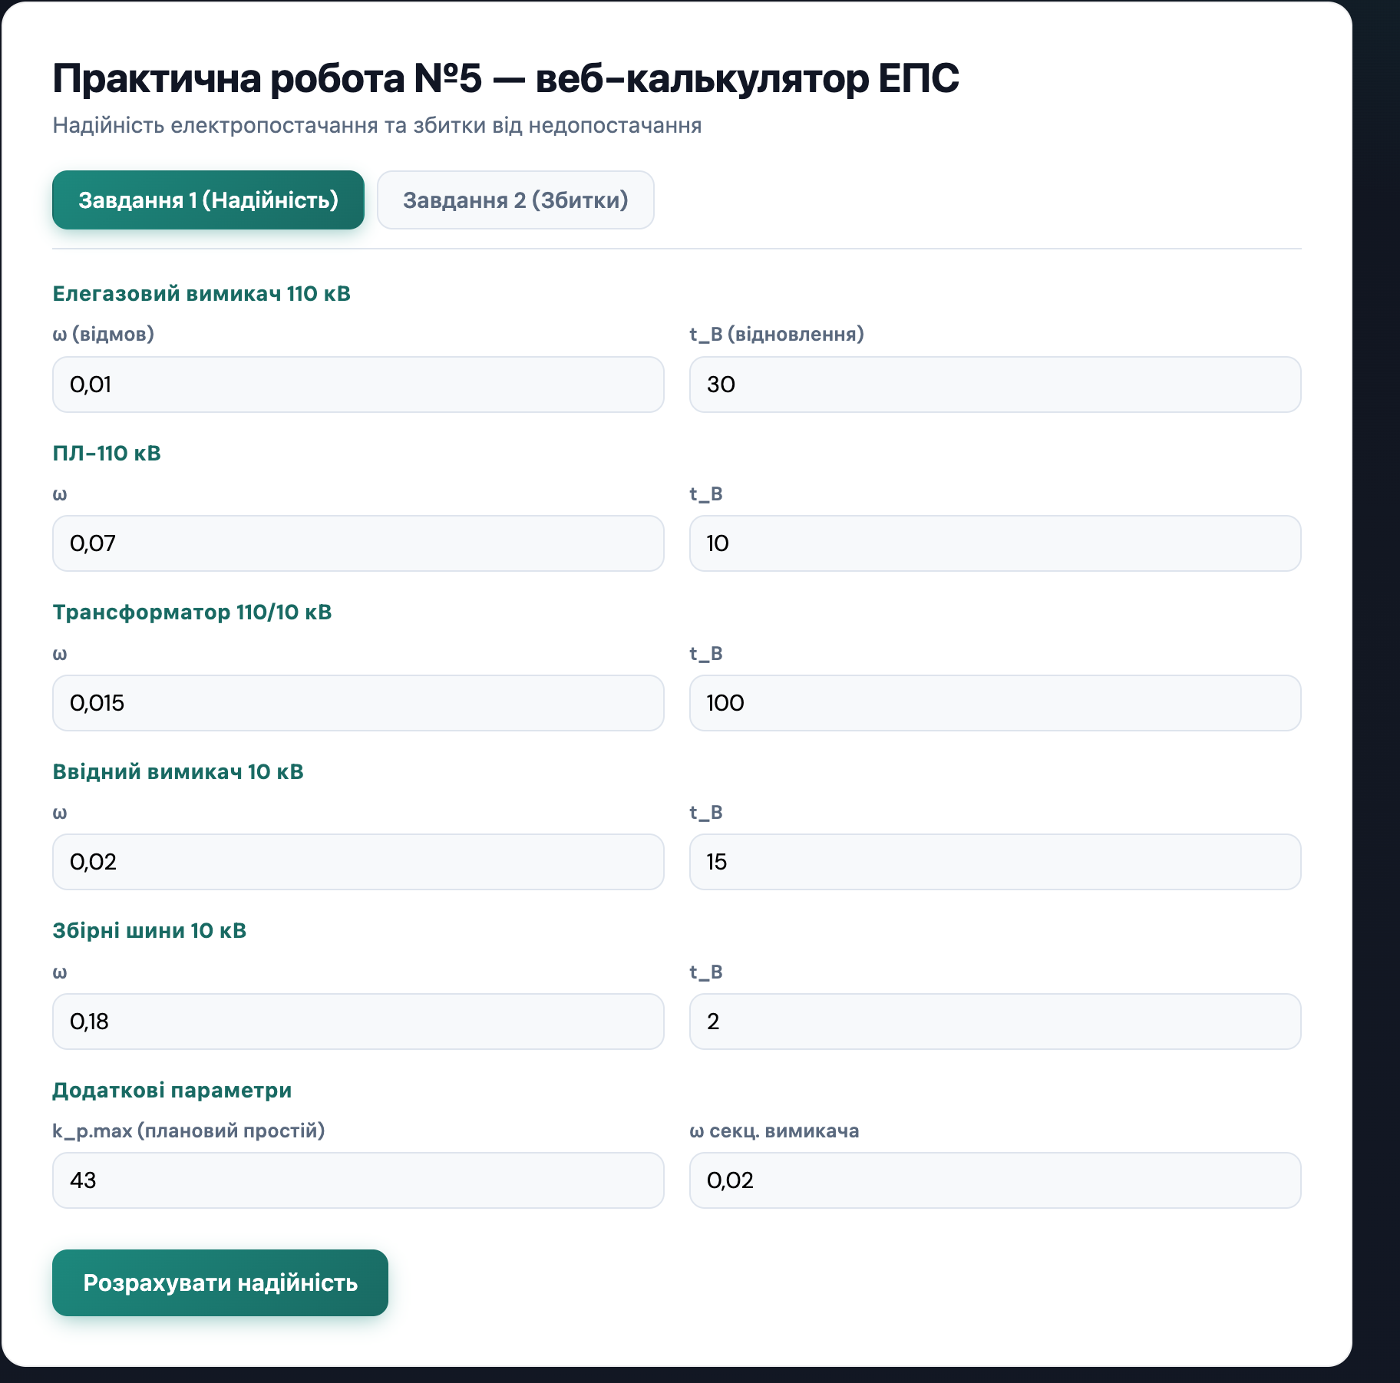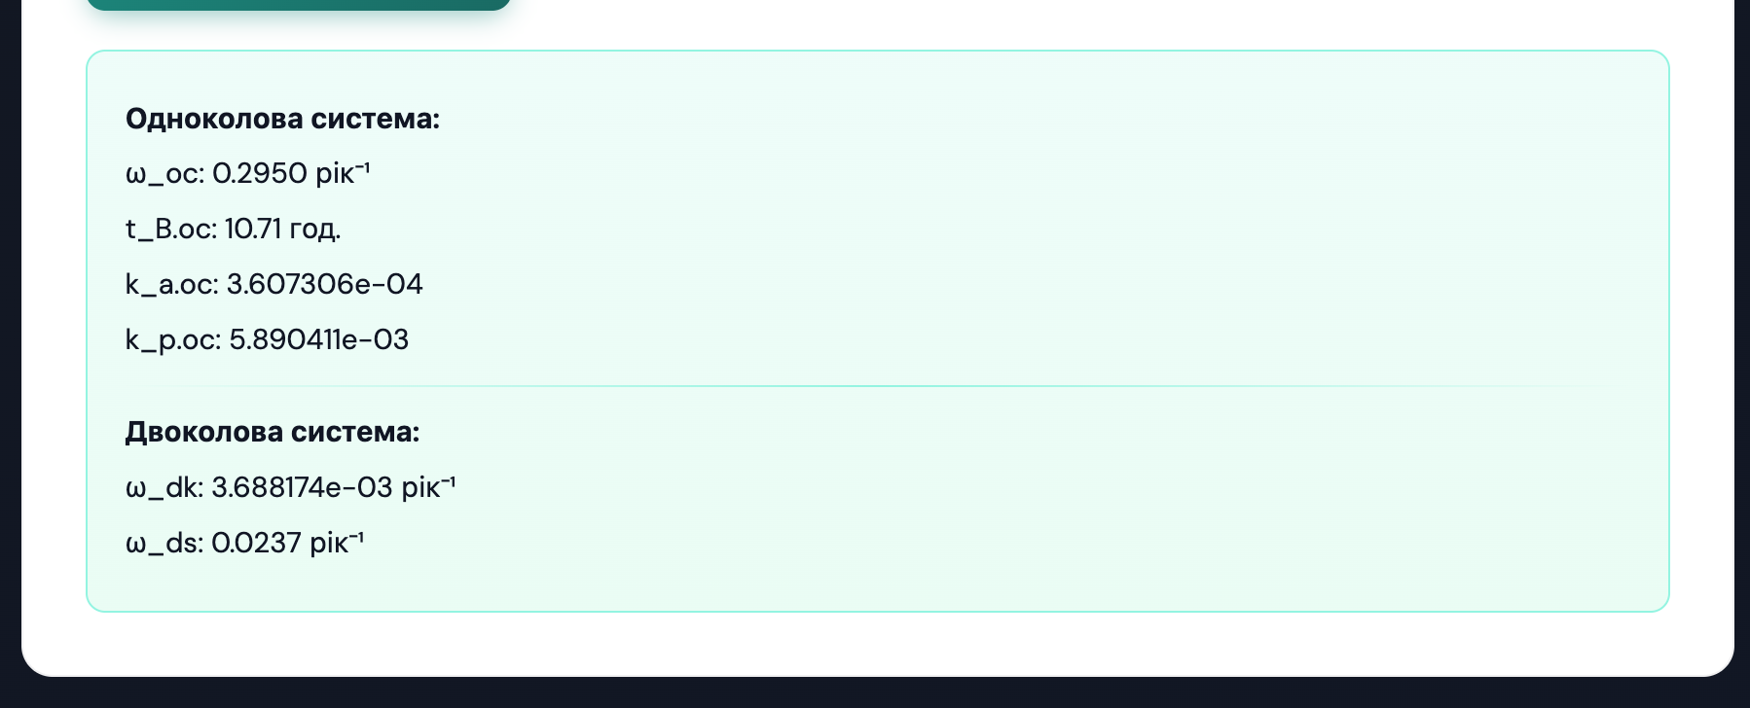
Рисунок 1 – Результат перевірки завдання 1 на контрольному прикладі
Перевірка завдання 2: Розрахунок математичного сподівання збитків від переривання електропостачання підтвердив коректність формул (отримано 2676019.30 грн., що з урахуванням комп'ютерної точності без проміжних округлень відповідає результату з підручника ).
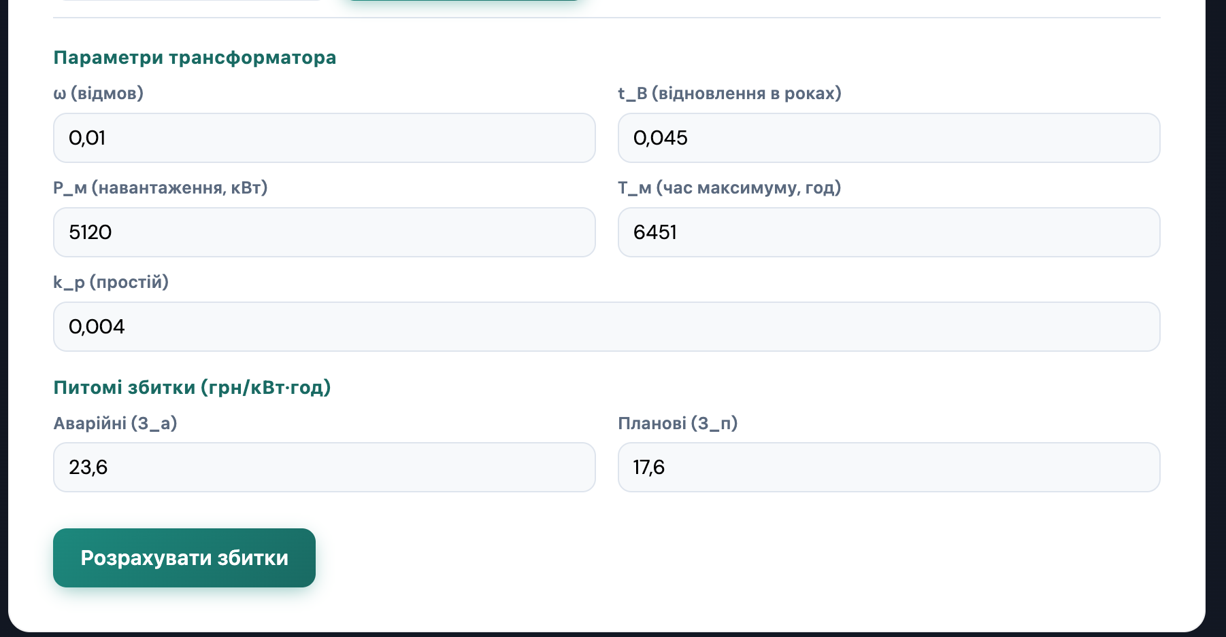
Рисунок 2 – Результат перевірки завдання 2 на контрольному прикладі
Висновки:
У процесі виконання практичної роботи було створено вебзастосунок мовою програмування Go, призначений для порівняльного аналізу надійності одноколової та двоколової систем електропередачі, а також для оцінювання економічних втрат у разі перерв електропостачання.
Під час реалізації проєкту використано класичну клієнт-серверну архітектуру. У межах роботи вдосконалено навички налаштування HTTP-маршрутизації, обробки та парсингу даних із вебформ, а також застосування шаблонізатора для динамічного формування вебсторінок. Розроблений калькулятор забезпечує коректність і високу точність розрахунків, що підтверджено перевіркою на тестових прикладах.

